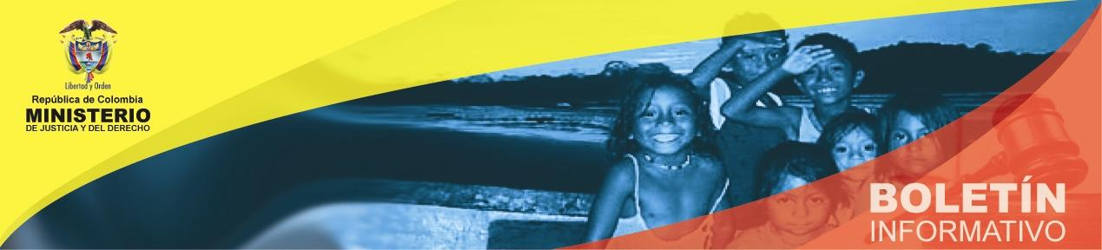

Fuero militar no se retirará del proyecto de Reforma a la Justicia por atender petición de Human Rights Watch: Minjusticia

Bogotá, 24 de enero de 2011. El Ministro de Justicia y del Derecho, Juan Carlos Esguerra, afirmó que el artículo del fuero militar seguirá formando parte del proyecto de Reforma Constitucional a la Justicia que cursa en el Congreso y sostuvo que no se retirará pese a las críticas del director de Human Rights Watch para las Américas, José Miguel Vivanco.

“El Gobierno integró una comisión de expertos civiles, militares retirados, oficiales de policías retirados, conocedores del tema de la justicia pena militar que están mirando con visión universal todo lo que toca con la justicia penal militar: el fuero penal, la justicia penal, el código penal militar. Ellos determinarán en su momento y en su sabiduría cómo se integra su trabajo en un proyecto de reforma y esa podría ser la única razón que determinará que el asunto del fuero pasara a formar parte de ese proyecto integral, pero retirarlo para atender la petición de HRW por supuesto no”.

El alto funcionario recordó que el Gobierno nacional a través de una carta dirigida al director de HRW para las Américas, José Miguel Vivanco, ya había dado respuesta a las dudas e inquietudes en relación con este tema. “A petición del Presidente, yo di una respuesta larga a Human Rights Watch explicándole la razón de ser, el sentido y propósito que tienen esas disposiciones”.

